# Deltastock：欧元、日元、英镑交易策略

2017年03月17日23:11 [FX168](http://forex.fx168.com/1703/2207073.shtml" \t "http://finance.sina.com.cn/money/forex/hbfx/2017-03-17/_blank)

基金经理老鼠仓，说好保本变巨亏，买基金被坑请到【[基金曝光台](http://finance.sina.com.cn/money/fund/bgt.shtml" \t "http://finance.sina.com.cn/money/forex/hbfx/2017-03-17/_blank)】！信用卡无故遭盗刷，银行存款变保险，理财被骗请猛戳【[金融曝光台](http://money.finance.sina.com.cn/baoguangtai/view/index.php" \t "http://finance.sina.com.cn/money/forex/hbfx/2017-03-17/_blank)】！

FX168财经报社(香港)讯 Deltastock分析师Stoyan Mihaylov周五(3月17日)提供了最新[欧元](http://biz.finance.sina.com.cn/forex/quote.php?code=EURUSD&img_type=min" \t "http://finance.sina.com.cn/money/forex/hbfx/2017-03-17/_blank)(1.0734, -0.0038, -0.35%)/美元、美元/日元和[英镑](http://biz.finance.sina.com.cn/forex/quote.php?code=GBPUSD&img_type=min" \t "http://finance.sina.com.cn/money/forex/hbfx/2017-03-17/_blank)(1.2394, 0.0034, 0.28%)/美元交易策略。

欧元/美元：下探1.0712支撑区域失败后走势重新看多，正向上逼近1.0780区间新高。整体走势在1.0745上方保持看多，料将进一步上测1.0828高位。下方关键支撑位于1.0704低位。

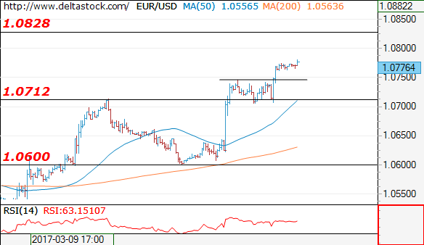

(欧元/美元4小时图 来源:Deltastock)

日内阻力:1.0828、1.0870;本周阻力:1.0870、1.0945

日内支撑:1.0745、1.0704;本周支撑:1.0600、1.0490

美元/日元：当前走势在113.50至112.90窄幅区间保持中性，若跌破区间底部将打开新的下行空间至111.60技术支撑。

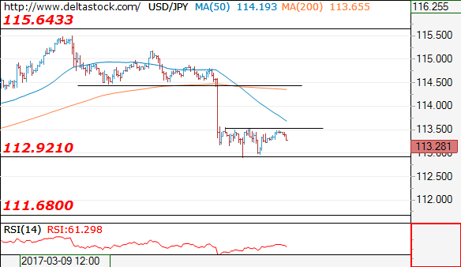

(美元/日元4小时图 来源:Deltastock)

日内阻力:113.50、114.50;本周阻力:115.65、118.65

日内支撑:112.90、111.60;本周支撑:111.60、110.30

英镑/美元：昨日下探1.2250失败后走势暂时趋多，料将上测1.2400阻力区域，进一步目标位于1.2570。日内初步支撑位于1.2300，进一步支撑位于1.2250。

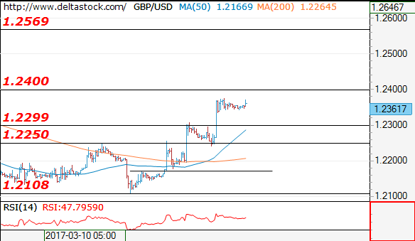

(英镑/美元4小时图 来源:Deltastock)

日内阻力:1.2400、1.2570;本周阻力:1.2400、1.2570

日内支撑:1.2300、1.2250;本周支撑:1.2107、1.1984

校对：夏洛特